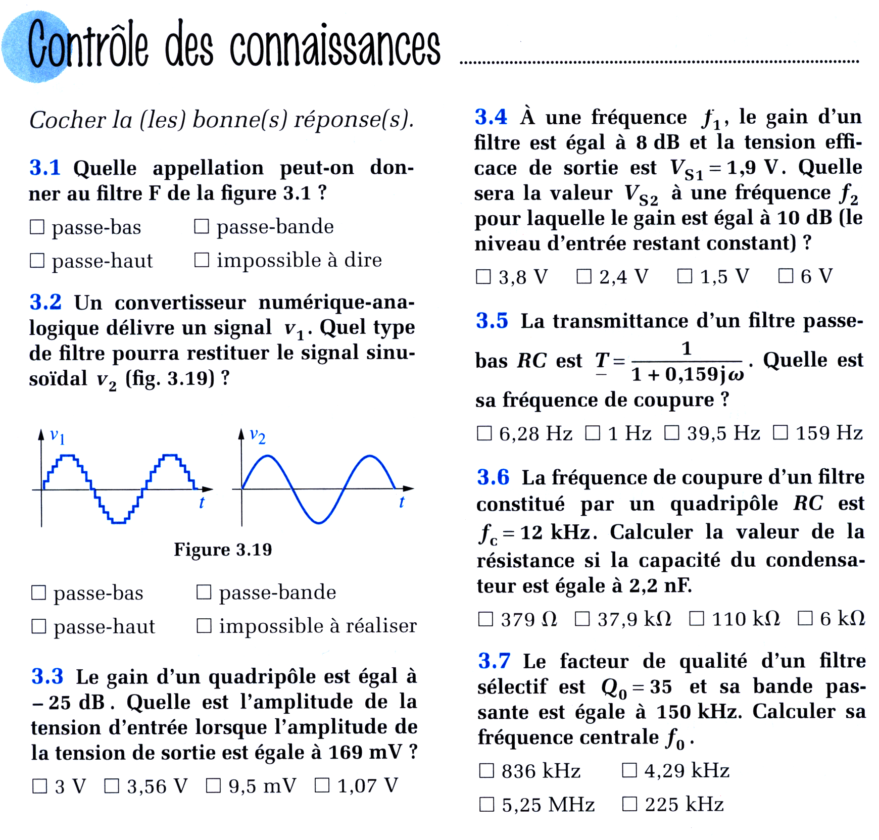
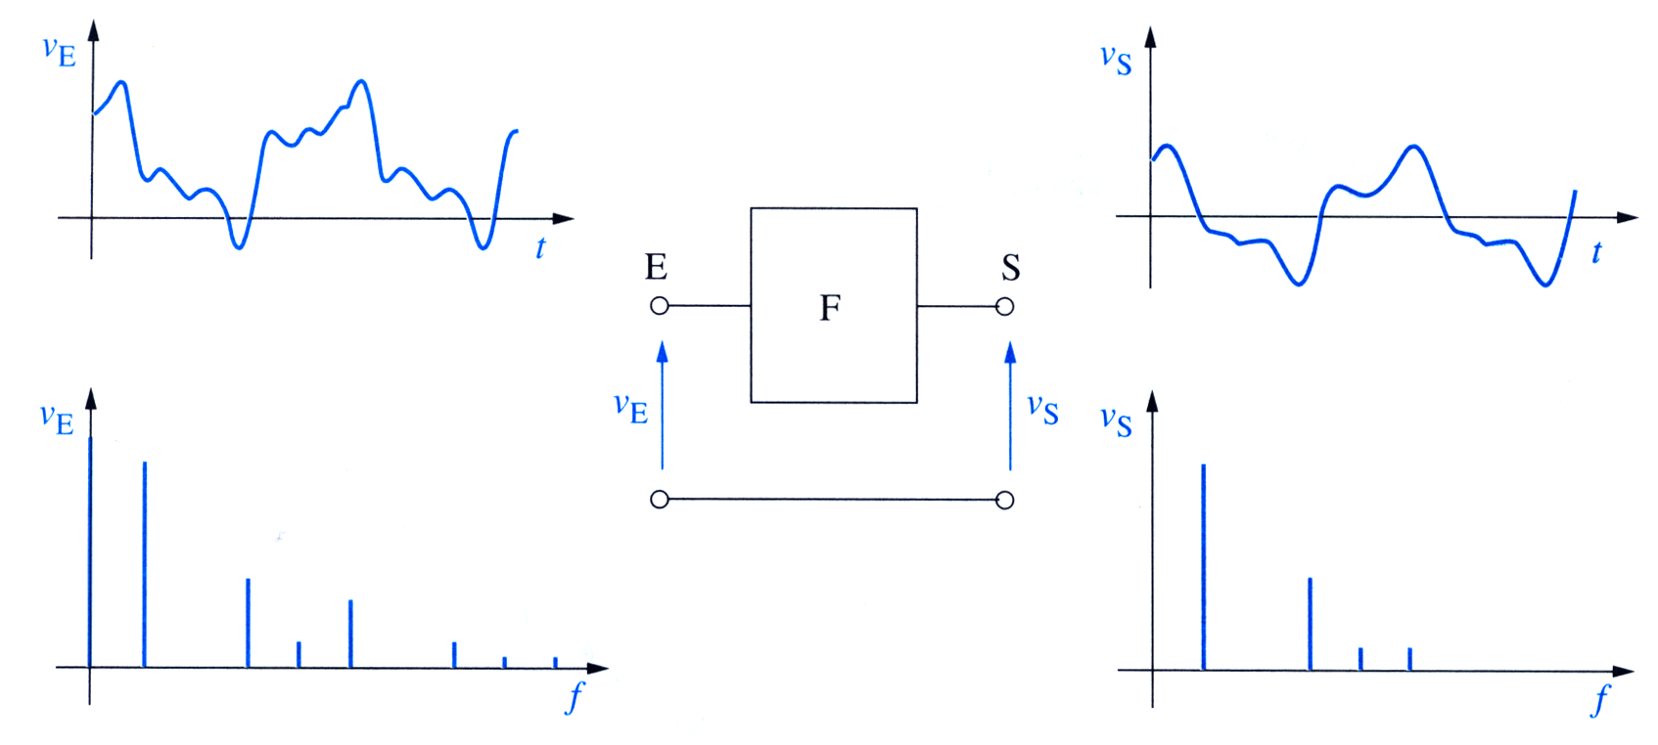
Figure 3.1
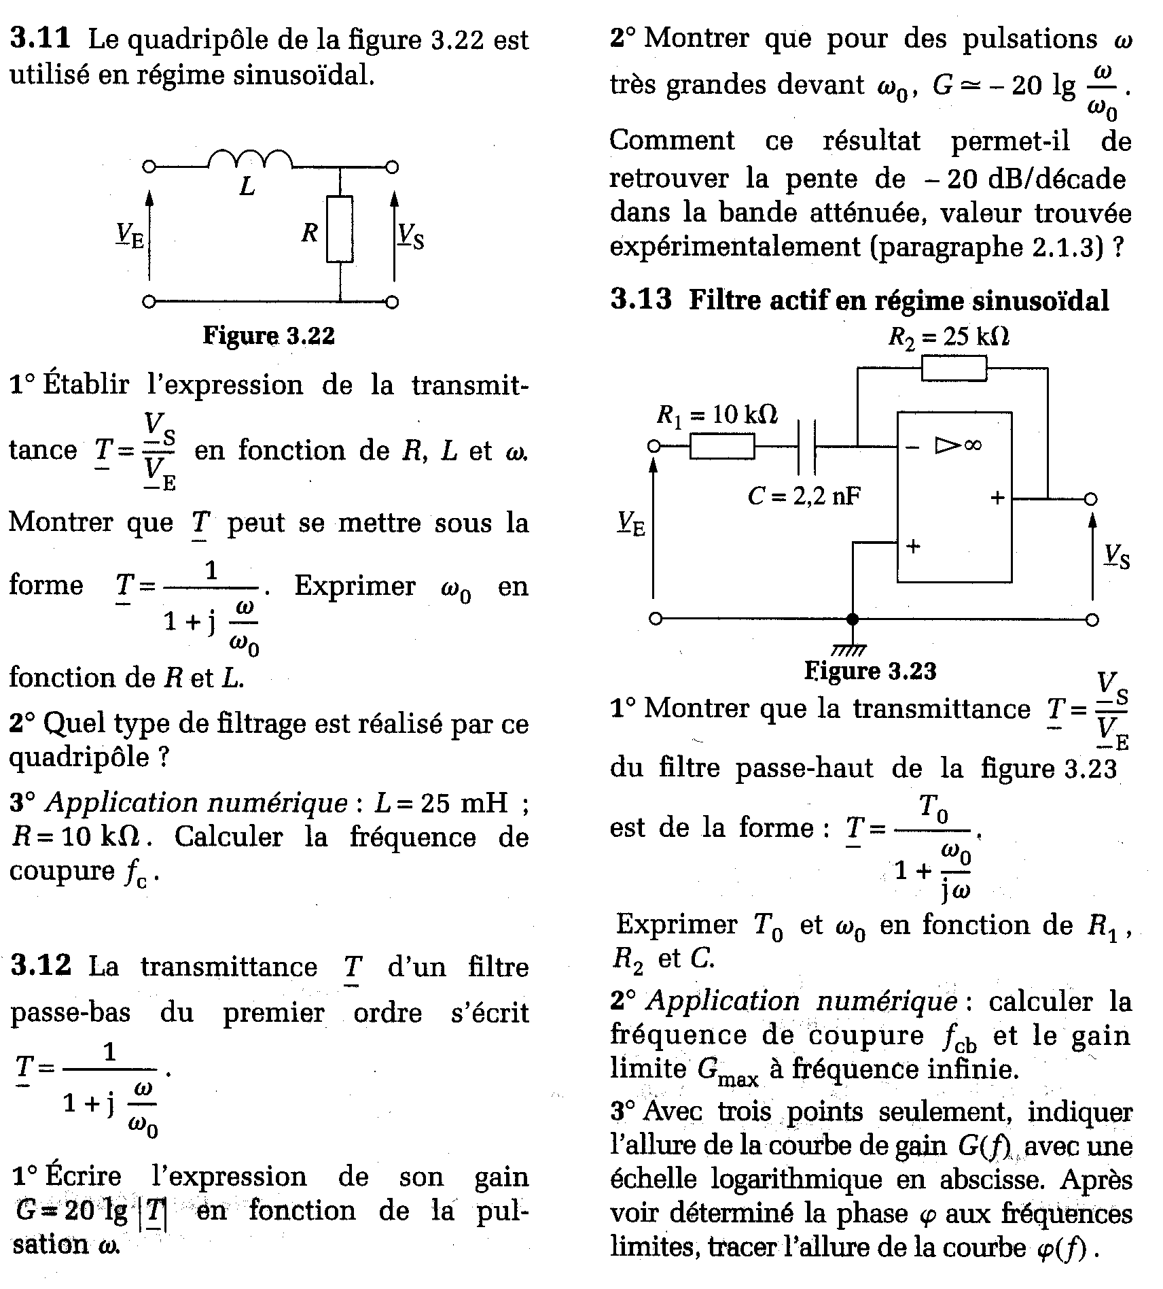
Exercice
Tracer le diagramme de Bode du filtre dont on a relevé les caractéristiques ci-dessous.
f (Hz) | ue (V) | us (V) | T | G
50 | 2,28 | 0,24 | 0,105 | -19,6
70 | 2,28 | 0,336 | 0,147 | -16,6
100 | 5,12 | 1,08 | 0,211 | -13,5
200 | 2,24 | 0,975 | 0,435 | -7,2
300 | 2,2 | 1,44 | 0,655 | -3,7
500 | 2,12 | 2,4 | 1,132 | 1,1
694 | 2 | 3,04 | 1,520 | 3,6
1000 | 2 | 3,04 | 1,520 | 3,6
2000 | 1,88 | 1,52 | 0,809 | -1,8
3000 | 1,88 | 0,96 | 0,511 | -5,8
5000 | 1,84 | 0,56 | 0,304 | -10,3
7132 | 1,84 | 0,408 | 0,222 | -13,1
10000 | 1,84 | 0,288 | 0,157 | -16,1
20000 | 1,88 | 0,156 | 0,083 | -21,6
30000 | 1,84 | 0,116 | 0,063 | -24,0
50000 | 1,84 | 0,092 | 0,050 | -26,0
70940 | 1,84 | 0,092 | 0,050 | -26,0

Relever la fréquence centrale f₀, la bande passante à –3dB, et calculer le facteur de qualité $Q=\frac{f_{0}}{Df}$.

